Landesberufsschule 4 Salzburg

Übungen im

IT - Laboratorium [PTL]

*Einrichtung der Arbeitsumgebung*

für die Übung Nr. 1

Katalog - Nr.: 1

Name : Valentin Adlgassser

Jahrgang : 2018-19

Datum der Übung : 19.11.2018

Inhalt

Inhalt 2

1. Anweisung der Übung: 2

2. Einleitung 2

3. Inventarliste 2

4. Schaltbild und Übungsdurchführung 3

5. Einsatzgebiet 4

6. Erkenntnisse 4

# Anweisung der Übung:

Siehe Moodle

# Einleitung

In diesem Protokoll kann man nachlesen wie man ein Betriebssystem auf einem RaspberryPi installiert und wie man diesen für die C++ Programmierung verwendbar macht.

# Inventarliste

RaspberryPi  
Rechner E05-07  
SD-Karte  
SD-Kartenleser  
RGB-LED  
Breadboard  
Jumperkabel  
3x 100Ohm Widerstand

# Schaltbild und Übungsdurchführung

1. **Raspbian installieren:** Mit dem Programm Etcher eine Bootfähige SD-Karte mit einer Raspbian ISO erstellen. Danach die SD-Karte in den RaspberryPi stecken und diesen an das Netzteil anschließen.
2. **Testen ob G++ installiert ist:** Im Terminal den Befehl „gcc -v“ eingeben. Wenn dieser Befehl eine Antwort zurückliefert, ist G++ installiert.
3. **C-Programm erstellen:** Im Terminal den Befehl „nano [Dateiname].c eingeben. Danach öffnet sich der Editor „Nano“. Mit diesem kann man einfache C-Programme schreiben. Wenn das Programm geschrieben wurde, mit Steurung+O speichern. Danach die gespeicherte File mit „Geany“ öffnen und kompilieren.  
   Um das Programm zu testen, den Dateipfad in dem Terminal eingeben.
4. **WiringPi installieren:** WiringPi ist eine Library für das ansteuern der GPIO. Um den Git-Core zu installieren gibt man zuerst im Terminal den Befehl „sudo apt-get install git-core“ ein. Wenn der Git-Core installiert ist, kann man im Terminal das WiringPi-Repository abrufen. Das geschieht mit dem Befehl: „git clone <https://github.com/WiringPi/WiringPi.git>“. Dieses wird danach in den Ordner „WiringPi“ kopiert.   
   Jetzt muss WiringPi noch installiert werden. Dazu wechselt man mit dem Befehl „cd WiringPi“ in den Ordner und mit dem Befehl „./build“ installieren.
5. **Steckplan erstellen und Programm schreiben**

Widerstand berechnen: Die LED kann hält 2,5Volt und 35mA aus. Um den Widerstand zu berechnen dividiert man die Spannung durch den Strom, also braucht man 83,3Ohm (100Ohm)Widerstand.

Funktion des Programmes: Der erste Task lässt die LED abwechselnd in Gelb, Grün und Blau leuchten. Mit dem zweiten Task kann man nun per Terminal-Eingabe die RGB-Werte manuell eingeben.

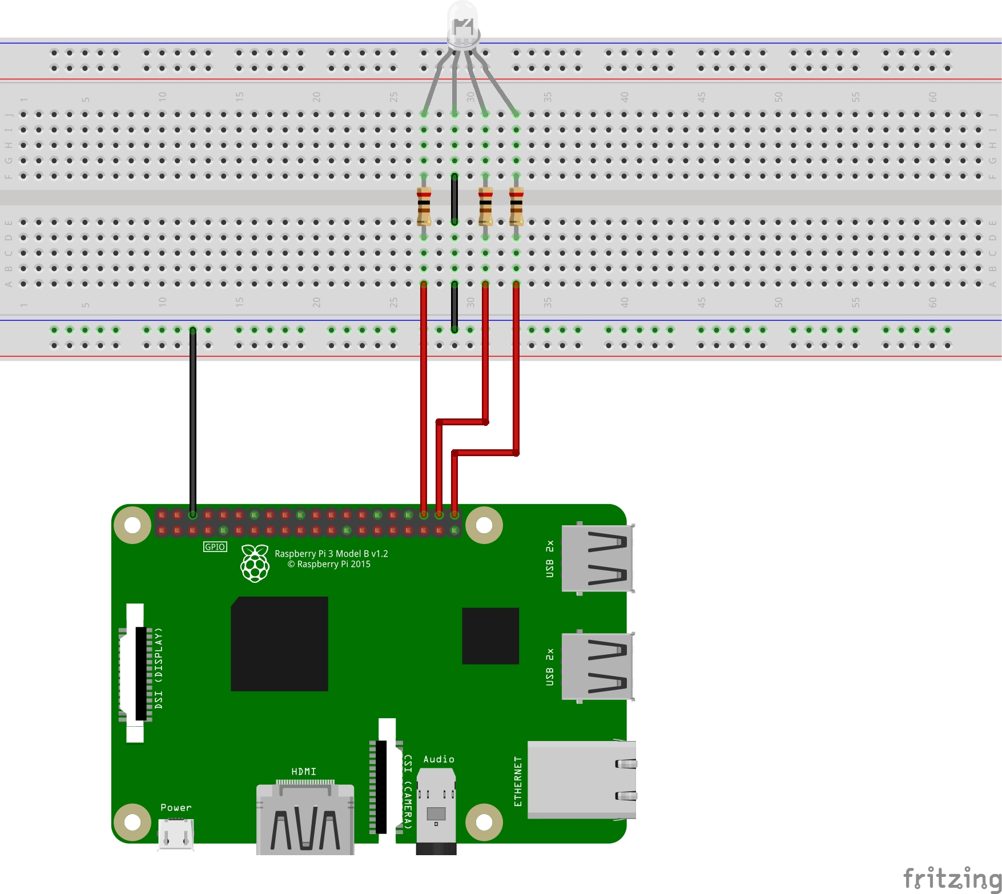

# Einsatzgebiet

Keine wirklichen Einsatzgebiete.

# **Erkenntnisse**

Mit WiringPi ist die Pin-Programmierung am RaspberryPie fast so einfach wie mit Arduinos.

Unterschrift: